

Описательный отчет за август 2024 г.

Физкультурное мероприятие по футболу «Пенальти» состоялось на стадионе «Янтарь» - 2 августа. Мероприятие провел инструктор по спорту - Козлов Валентин Викторович.

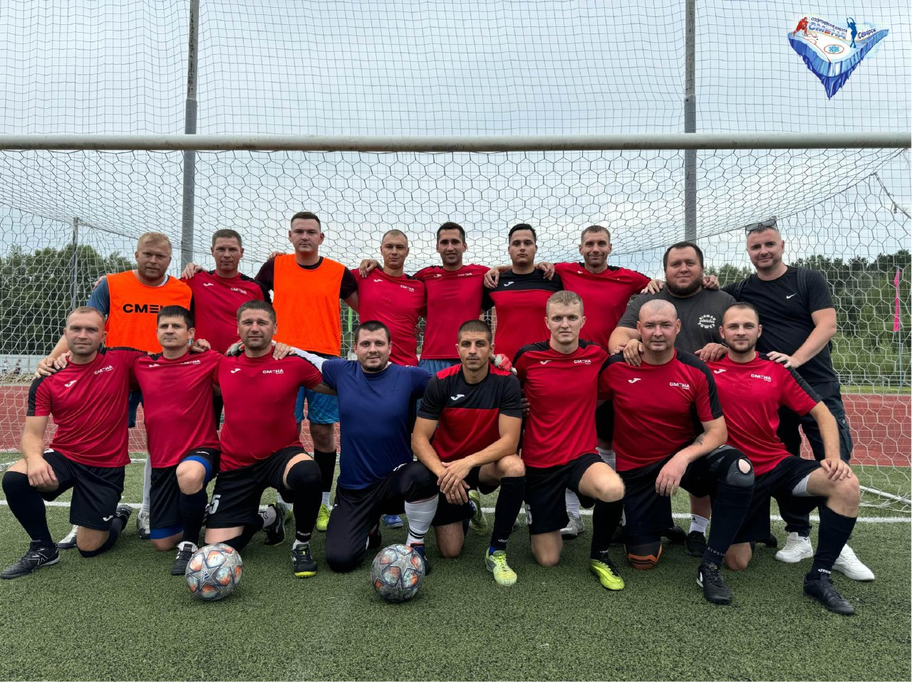
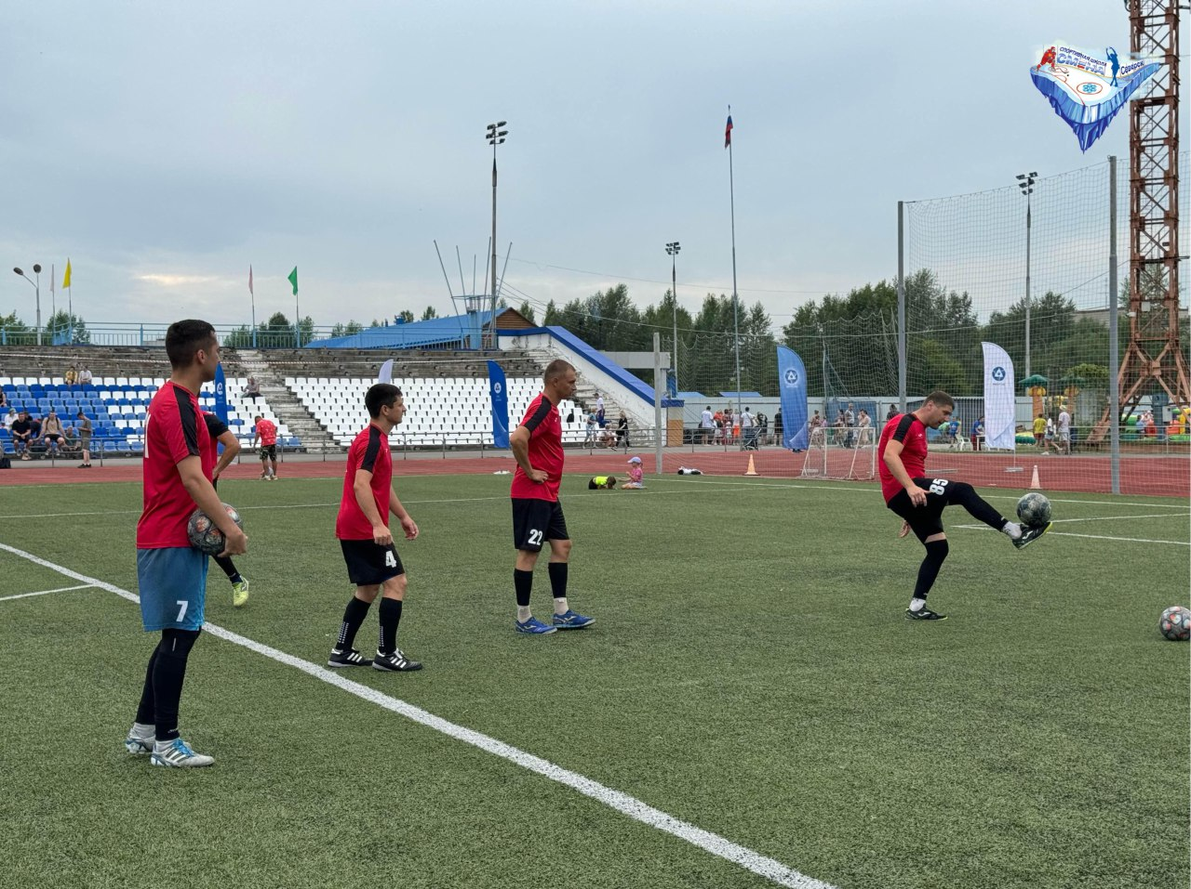

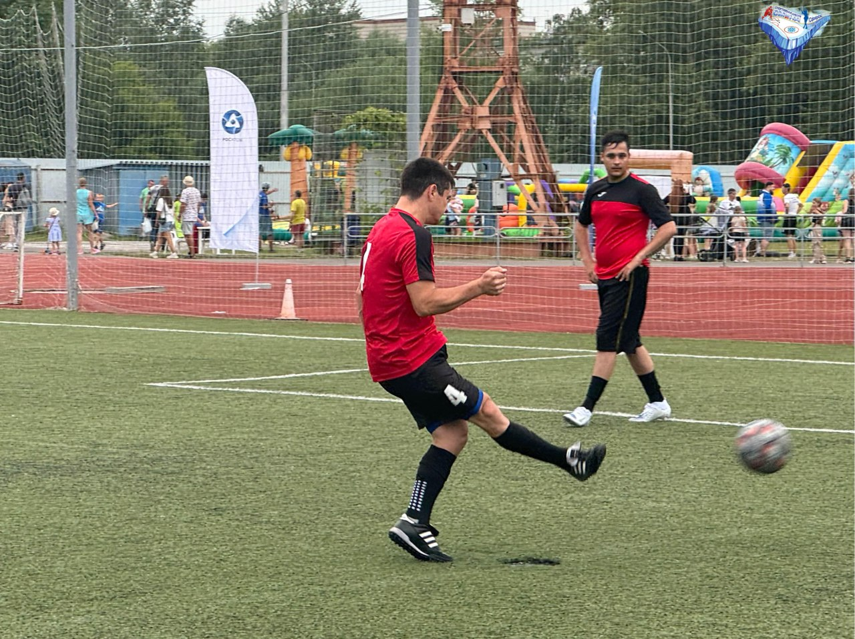

9 августа состоялся Дворовый турнир по футболу, посвященный Дню физкультурника провели инструкторы по спорту - Дуркин Владимир Александрович и Просвирин Виталий Игоревич. В мероприятии приняли участие 3 команды: «Полюс», «Чайка» и команда со двора «Футболисты».
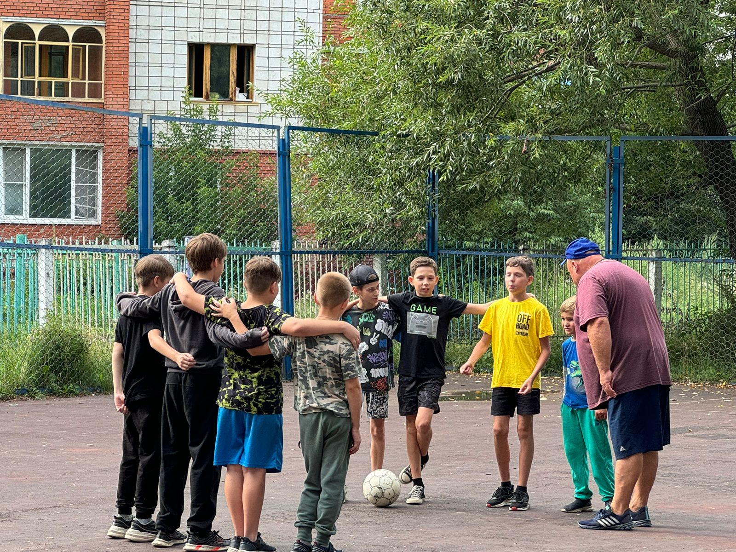
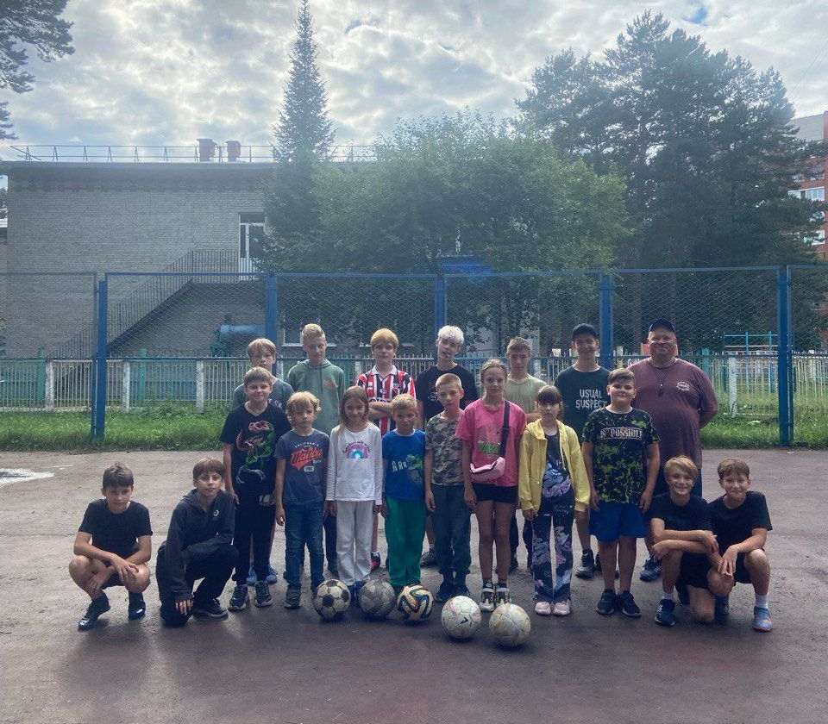

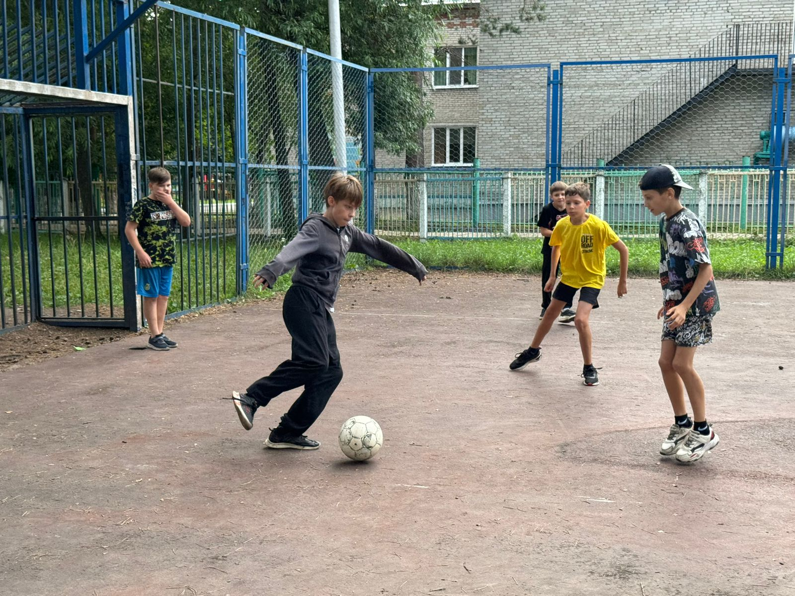

10 августа занимающиеся северной ходьбой инструктора по спорту Верхотуровой Л.П. участвовали в физкультурном мероприятии по северной ходьбе, посвященном Дню физкультурника.
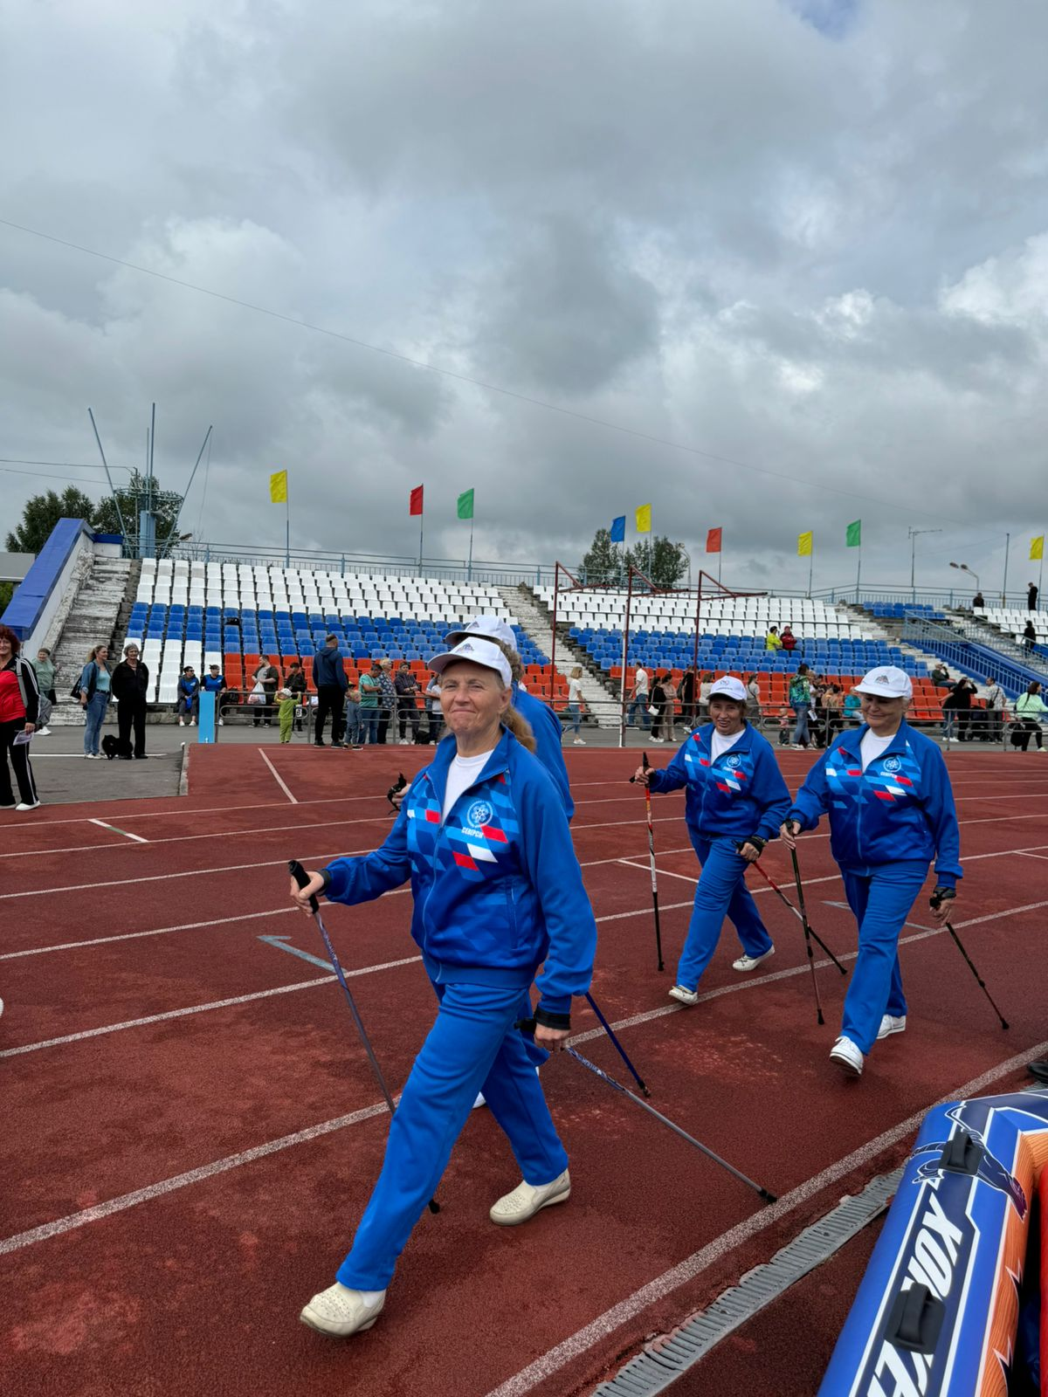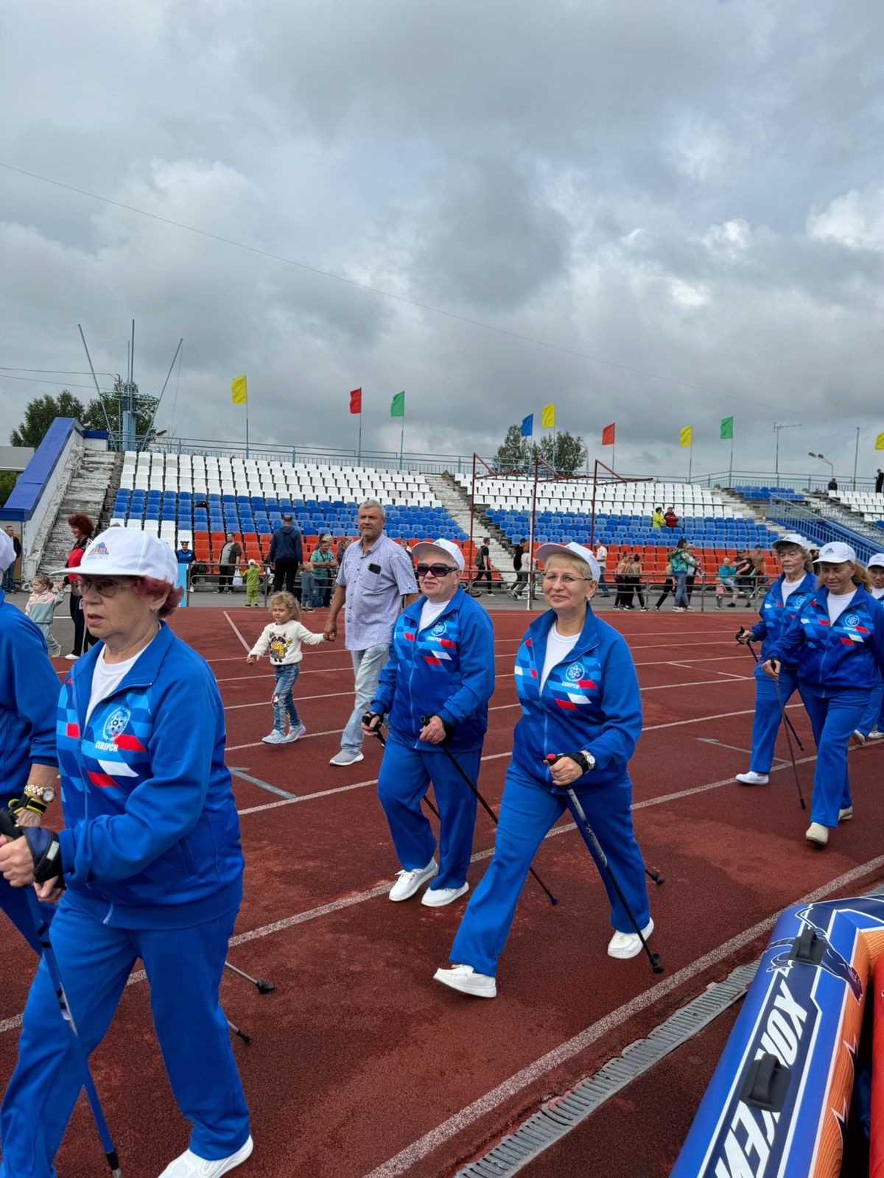

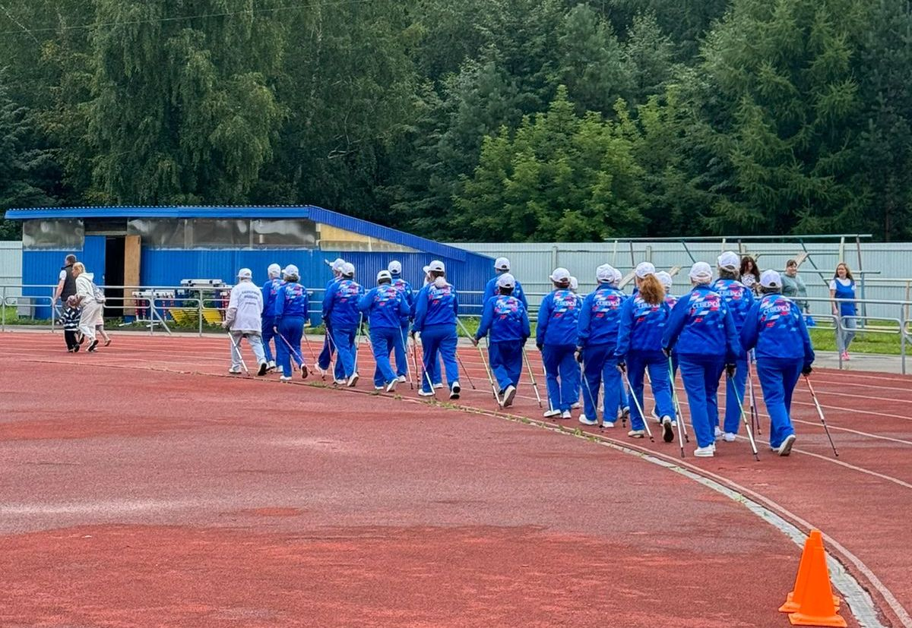

10 июня состоялся Мастер-класс по бадминтону, посвященный Дню физкультурника. Мероприятие провел инструктор по спорту Осколков Роман Николаевич.
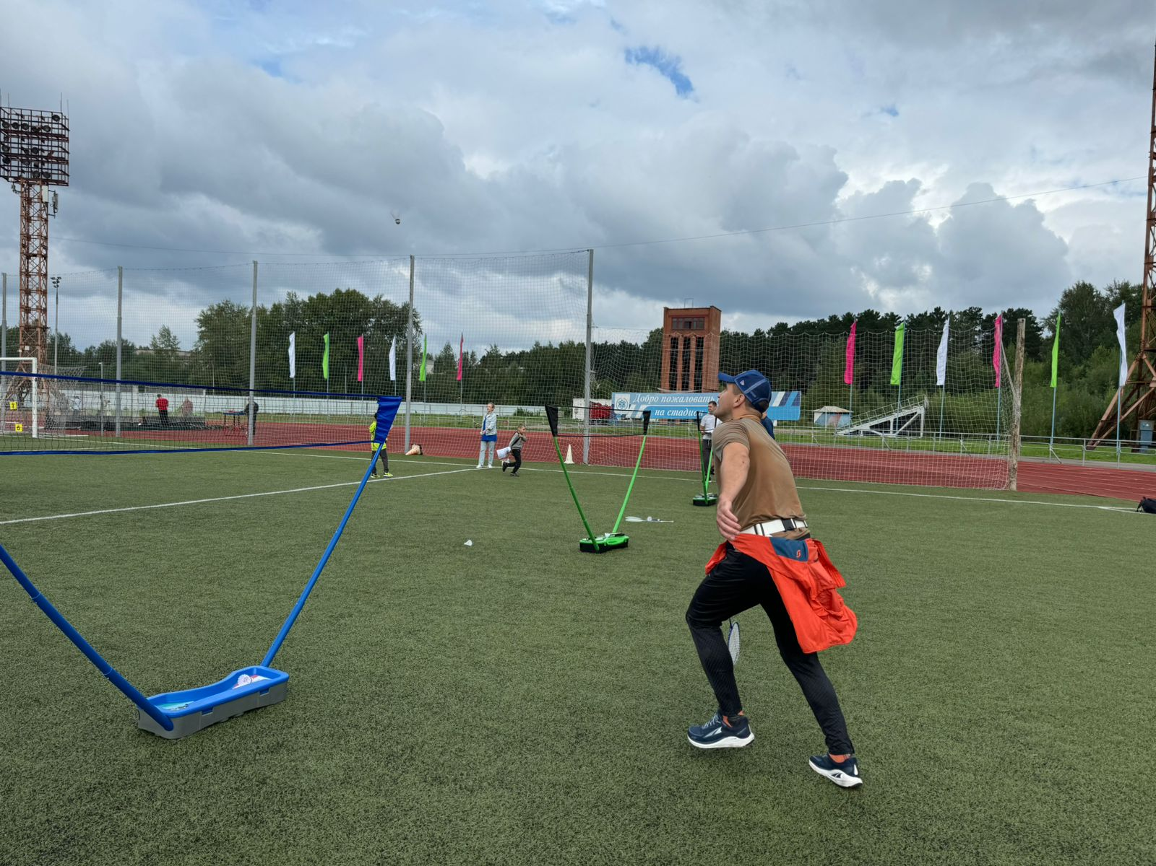

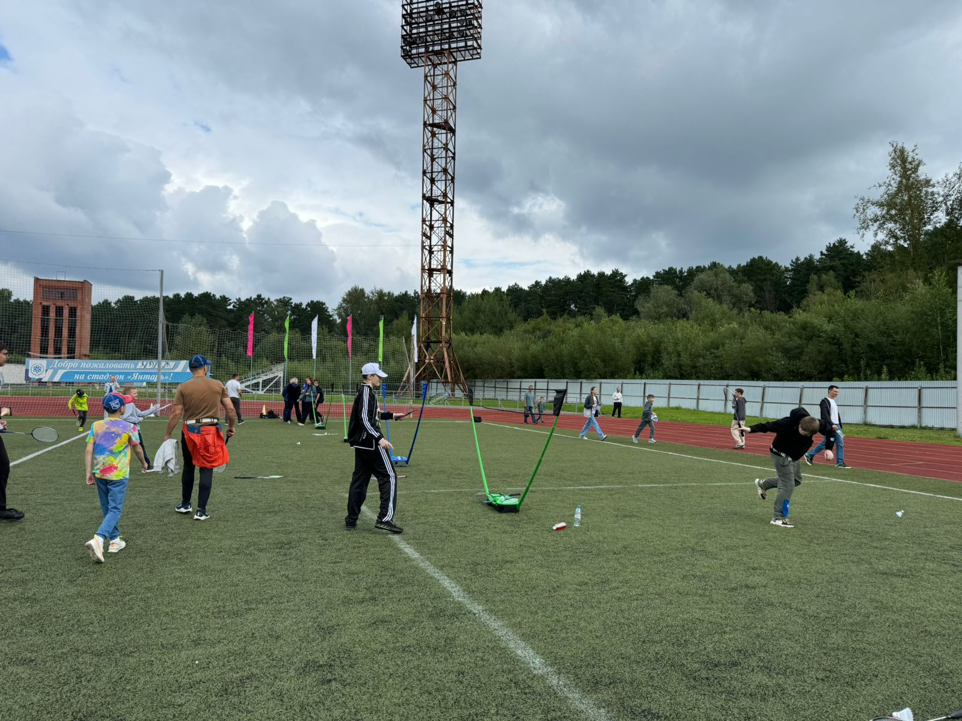
Одной из станций общего праздничного мероприятия был Турнир по флорболу, посвященный Дню физкультурника. Судьями были инструкторы по спорту Дуркин Владимир Александрович и Фомин Владимир Александрович.
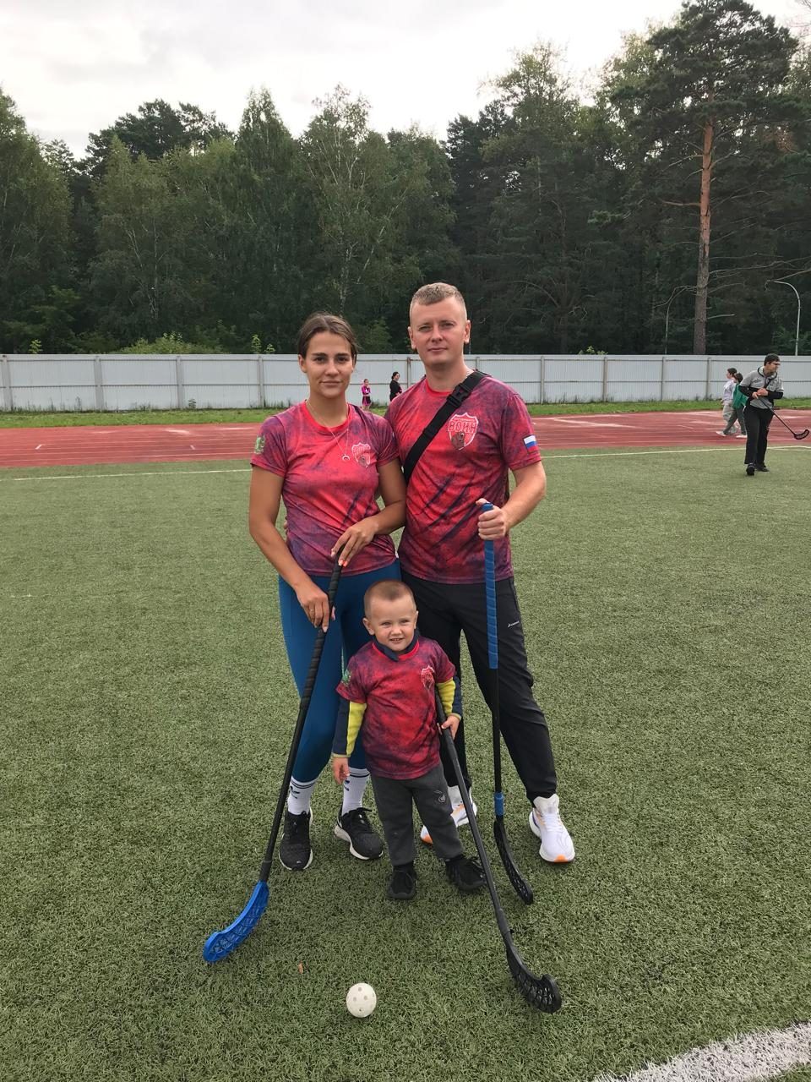
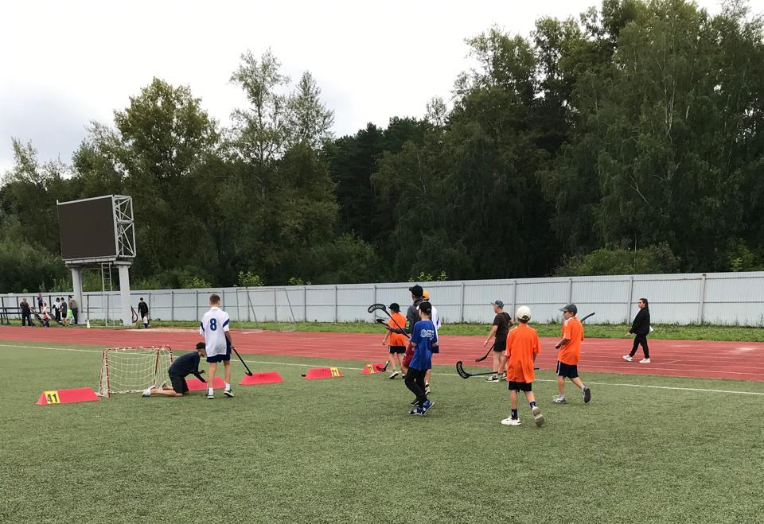
10 августа, состоялся Турнир по настольному теннису, посвященный Дню физкультурника. Соревнования прошли между занимающимися Инструктора по спорту Стребкова Владимира Александровичаю. Победители и призеры получили памятные призы.
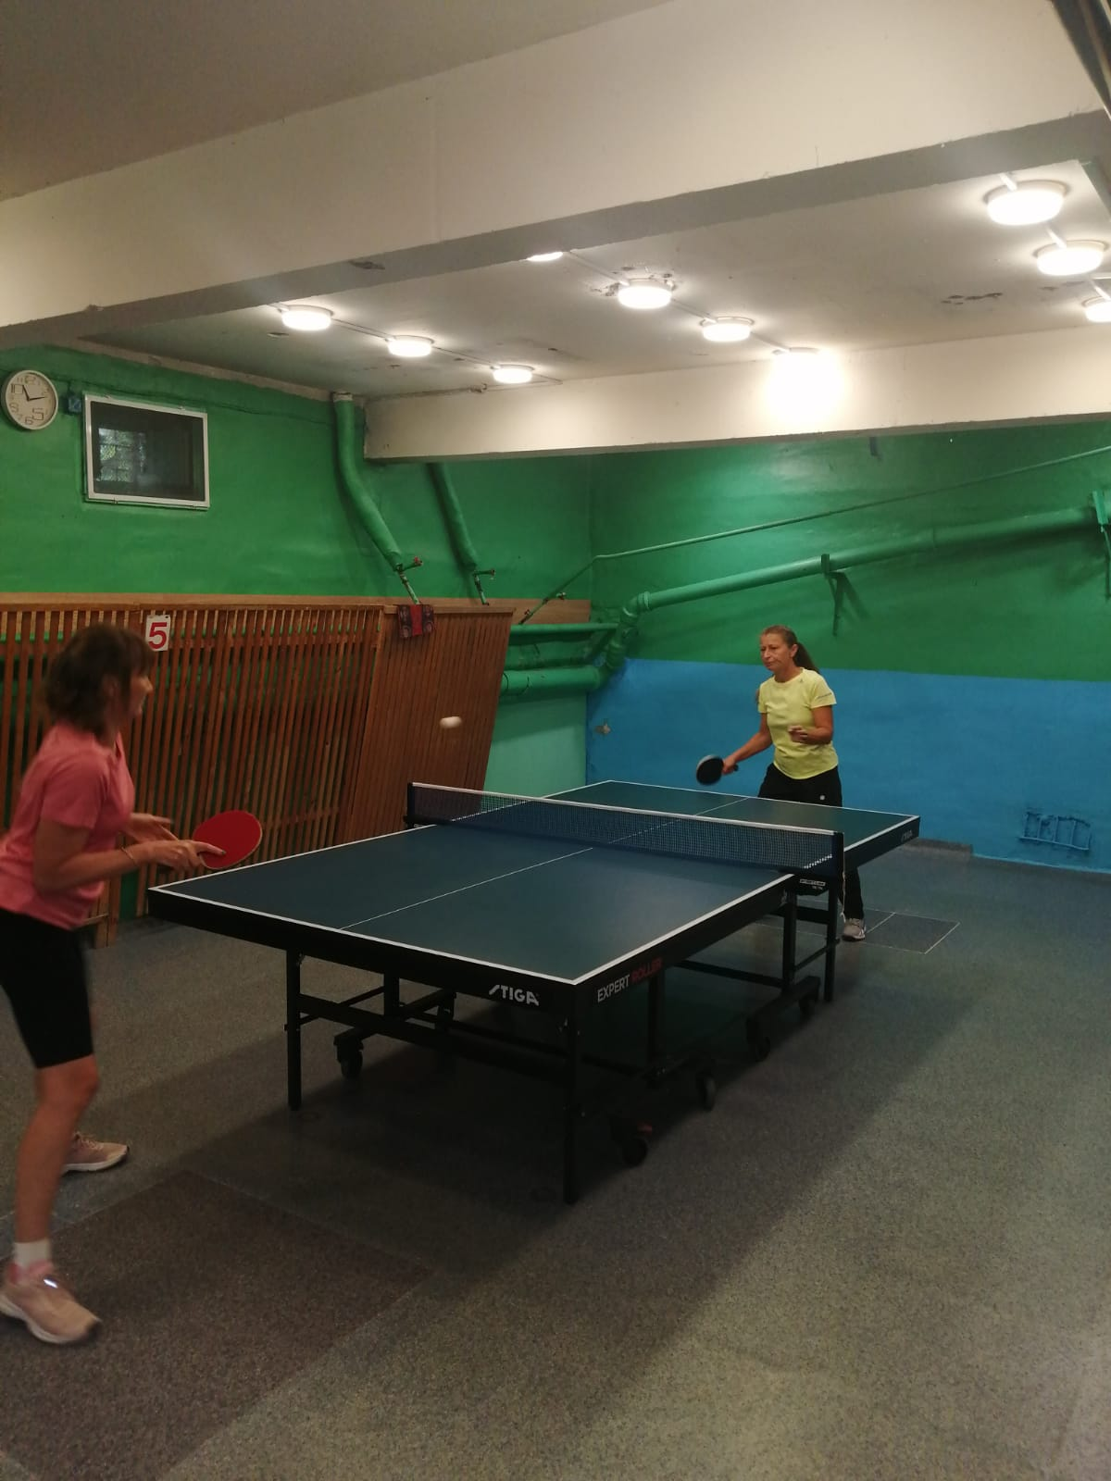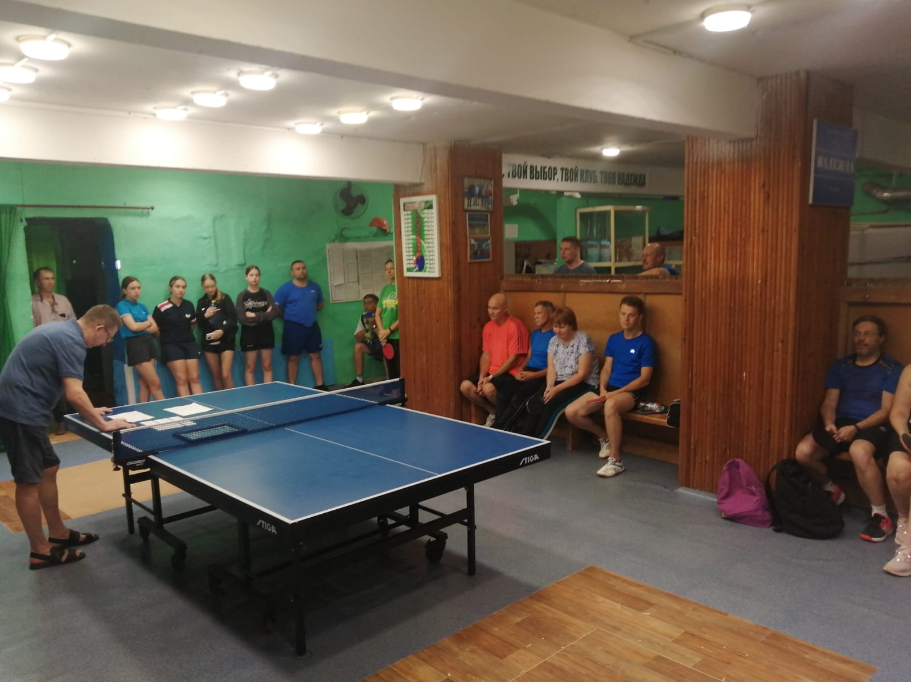
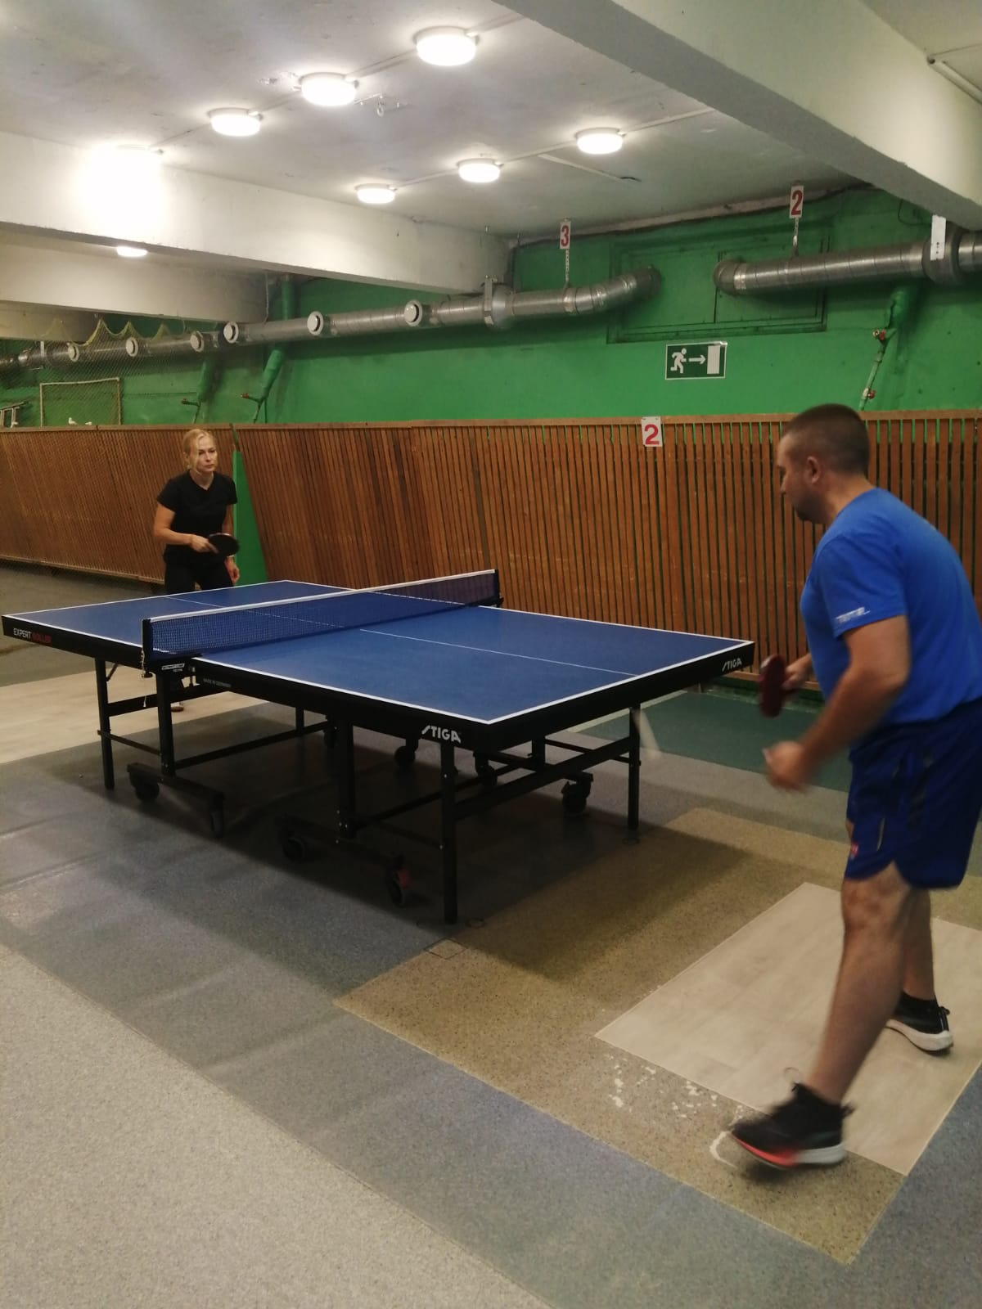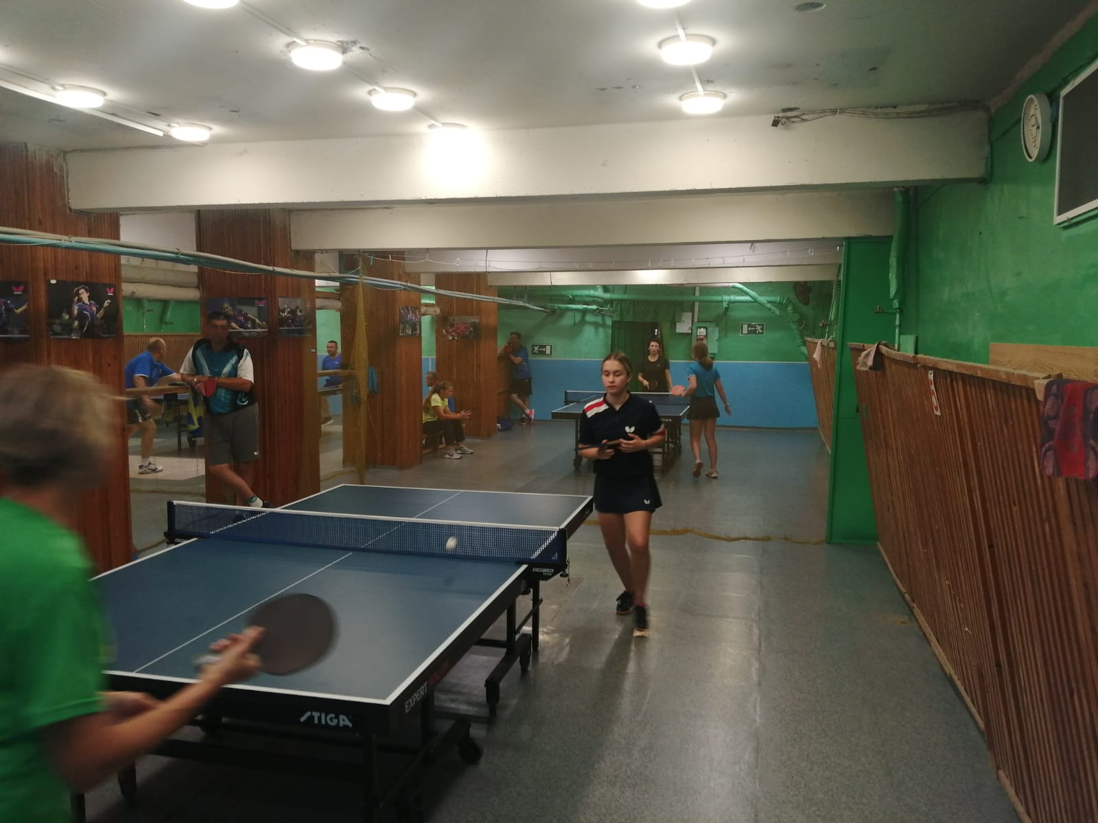

15 августа состоялось спортивное мероприятие для детей «Фестиваль Фитнеса». Дети приняли участие в активных играх, посоревновались в веселых эстафетах и выяснили, кто всех сильнее и ловчее!
I место – команда «Вертикаль»
II место – команда «Страйкеры»
III место - команда «Активки»
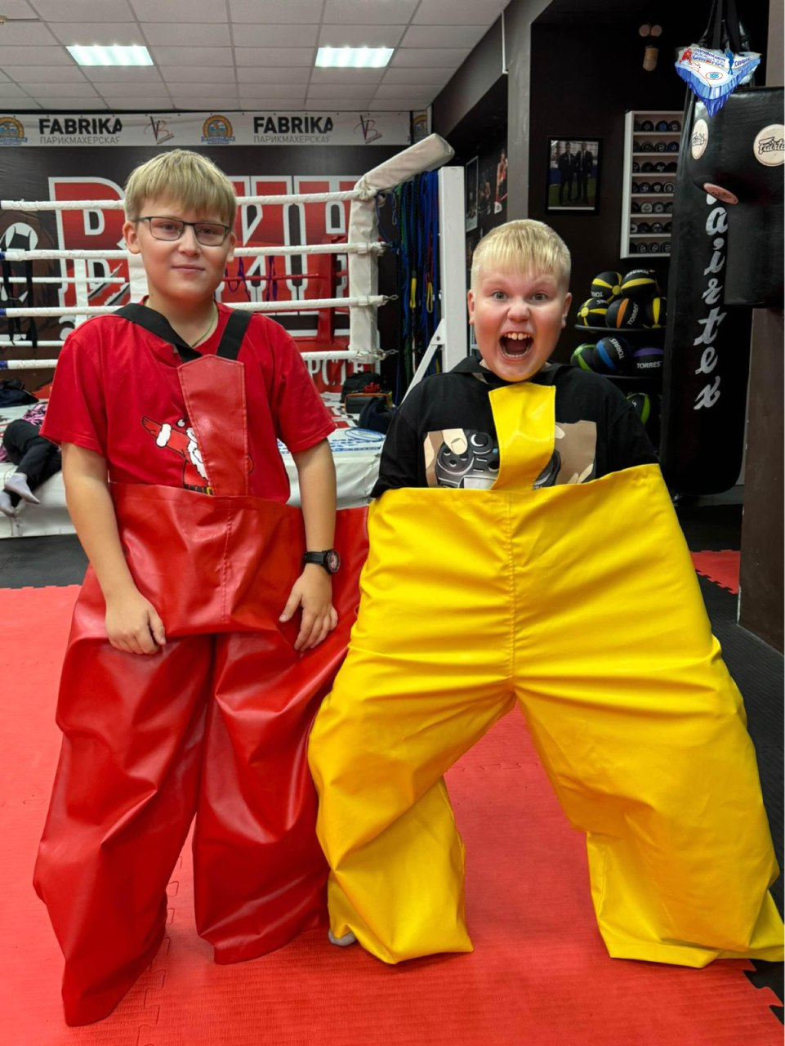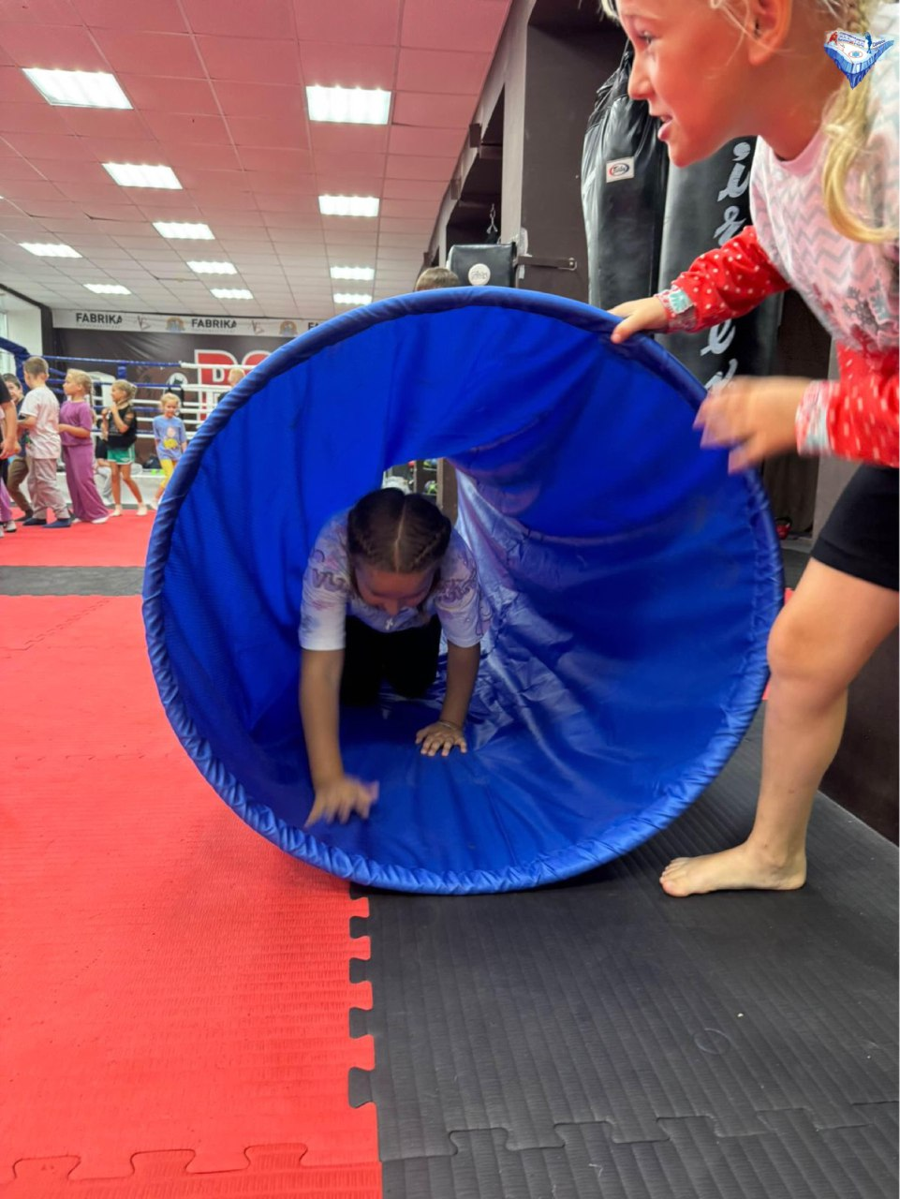
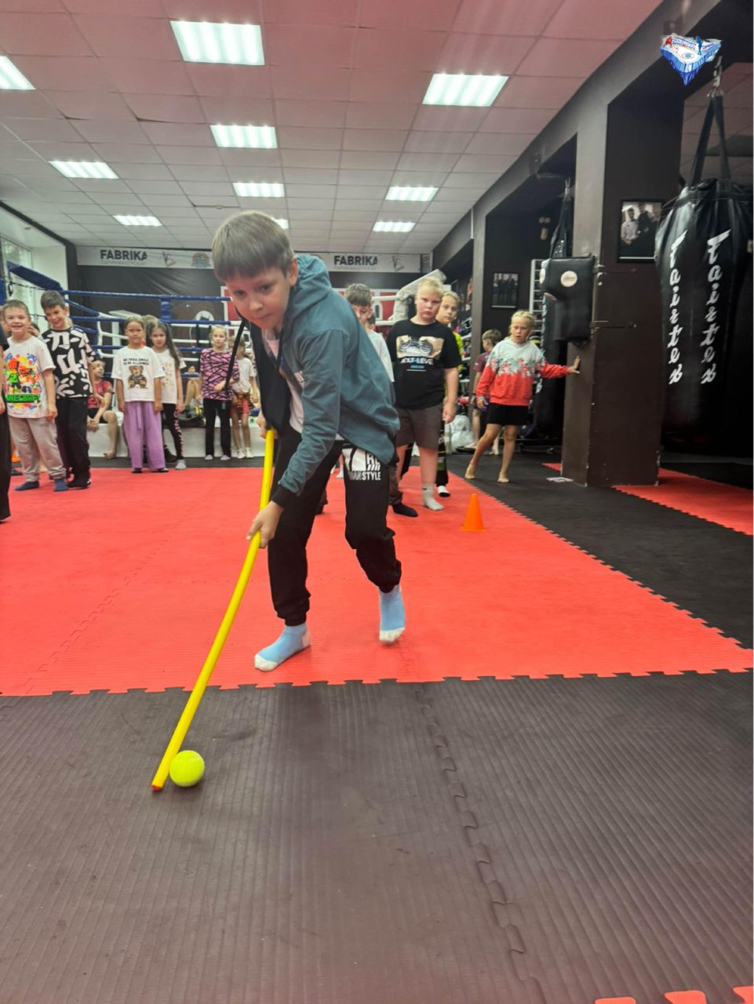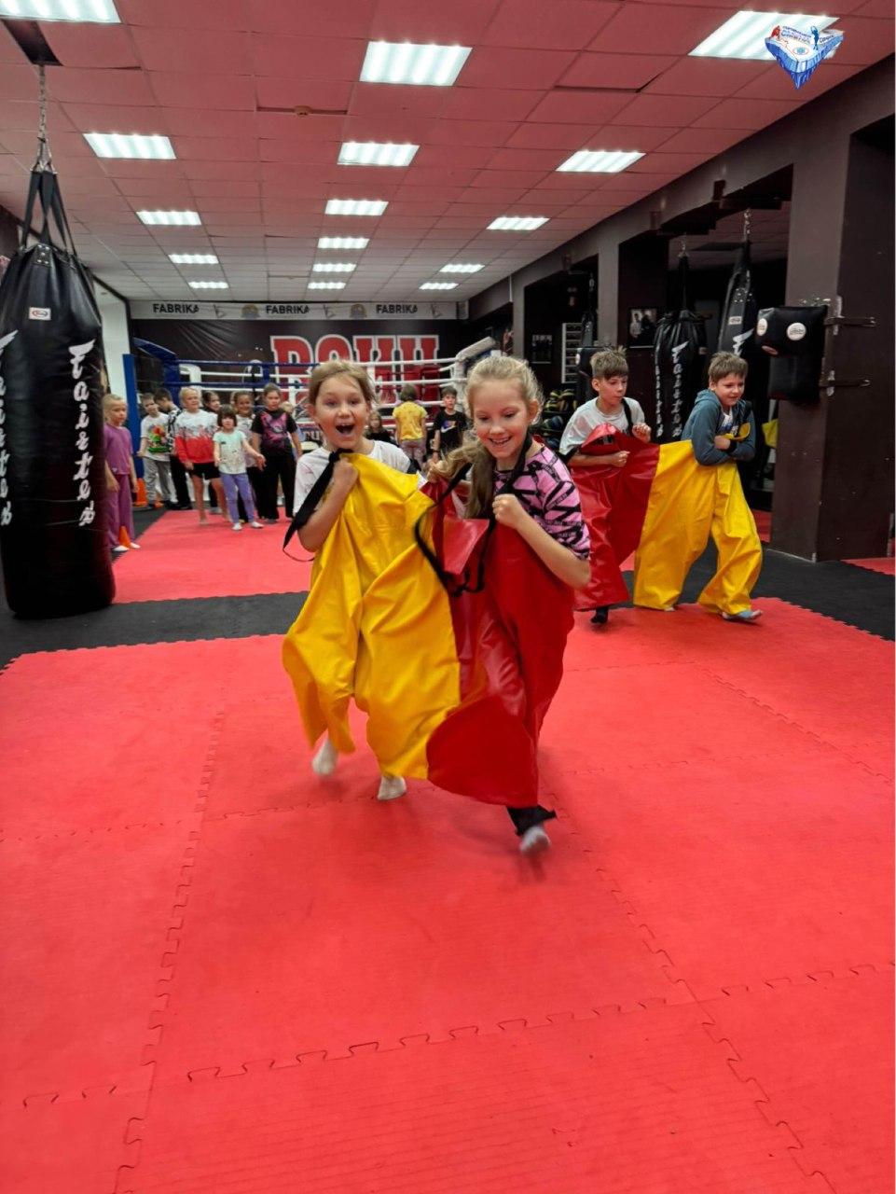

16 августа инструктор по спорту Петренко Вероника Игоревна провела Физкультурно-массовое мероприятие, посвященное Дню флага. День Государственного флага Российской Федерации — один из официально установленных праздников России. Отмечается 22 августа. Праздник установлен на основании указа президента РФ от 20 августа 1994 года. Он посвящён возрождённому флагу Российской Федерации — «национальному триколору». Все желающие собрались по адресу ул. Победы 37 , провели разминку и сделали забег на 2 км.
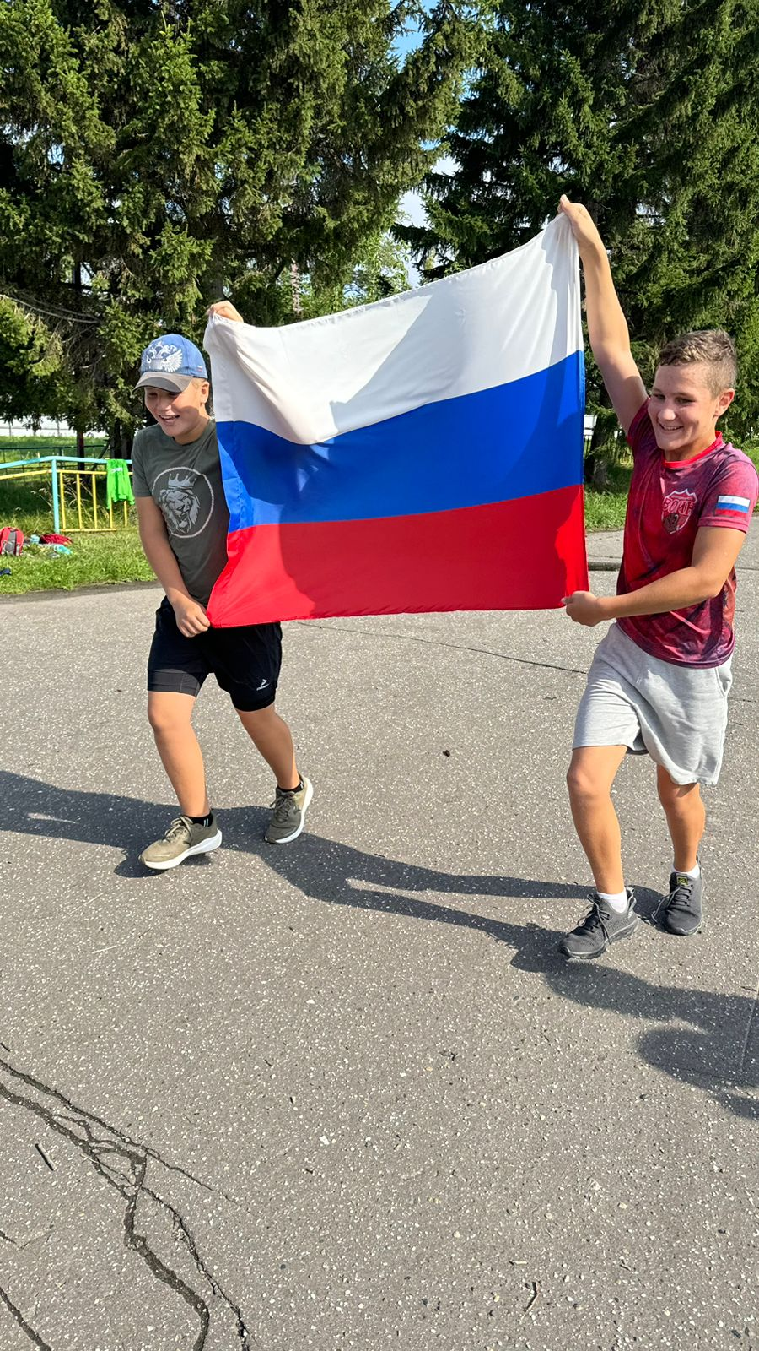
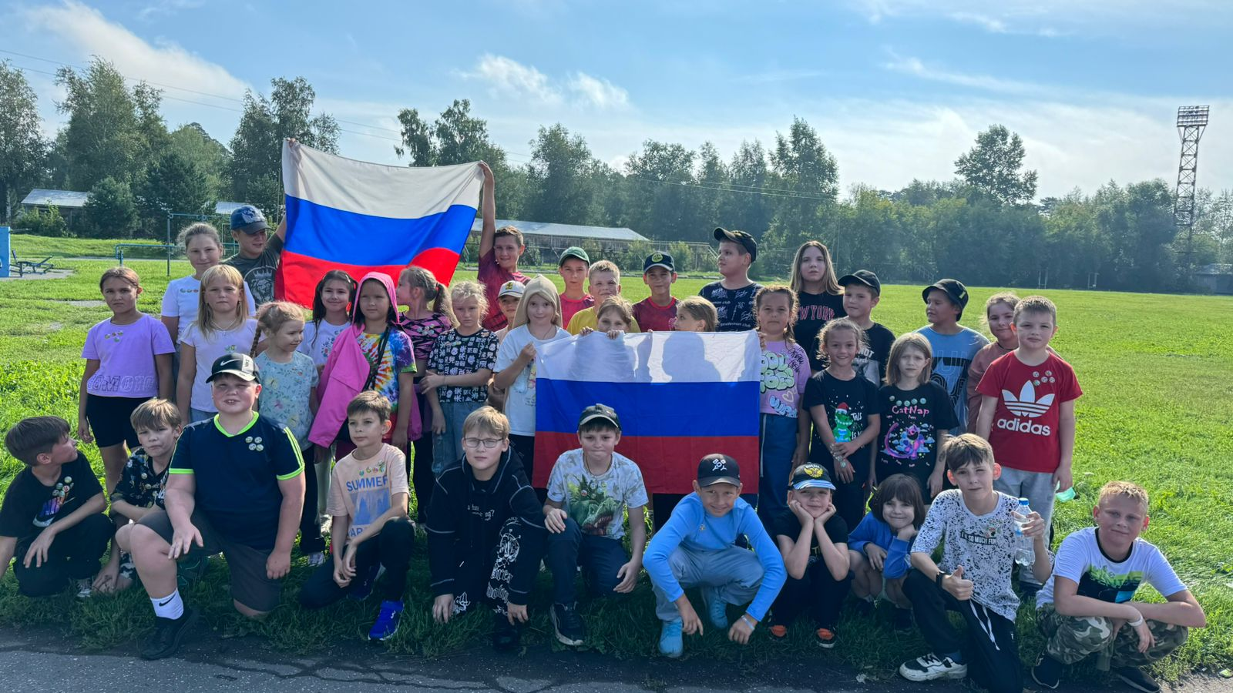

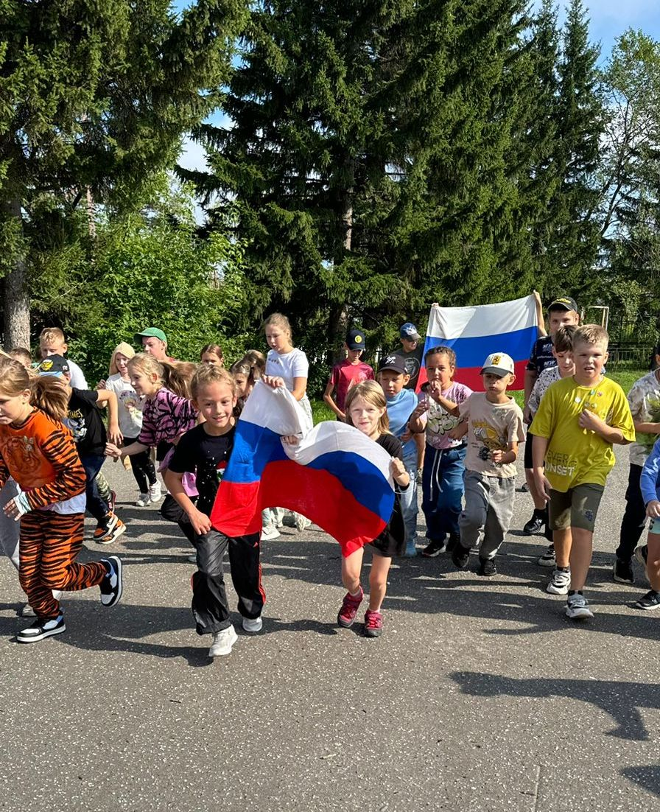
30 августа на открытой спортивной площадке инструктор по спорту Логунов Виталий Александрович провел увлекательное мероприятие Военно-спортивная игра «Тропа медведя». Среди воспитанников военно-патриотического клуба «Гризли» были проведены соревнования по сдаче нормативов по подтягиванию на перекладине, отжиманиям, по кроссу на дистанцию 1 км.


